Especificaciones técnicas de

proyecto.

Desarrollo de etapa 1 de aplicación PackWise

David Fernandez Campos

10/11/2025

**Introducción:**

Este documento detallara las características de la aplicación **PackWise** con un énfasis inicial de obtener MVP (mínimum viable producto)

**Tu visión completa resumida**

Tu idea general es una app que:

1. Recibe un destino (ciudad/país).
2. Obtiene el clima actual y promedio histórico (últimos 3 años en esa fecha).
3. Usa IA (Happy Face) para recomendar qué llevar o comprar.
4. Divide las recomendaciones en 3 categorías:
   * Esenciales (viajero mínimo)
   * Preparado (viajero promedio)
   * Sobrepreparado (viajero extremo)
5. Muestra productos sugeridos (camisetas térmicas, paraguas, bloqueador, etc.) con enlaces a tiendas o afiliados.
6. (En versiones futuras) Recomendaciones de hospedaje, vuelos, y servicios adicionales que generen comisión.

**Fase 1: MVP**

**Funcionalidad base:**

1. **Input del usuario:**
   * Un campo para escribir o seleccionar el destino.
   * (Opcional: permitir seleccionar la fecha del viaje).
2. **Datos del clima:**
   * Usar una API gratuita (como OpenWeatherMap) para obtener:
     + Temperatura actual.
     + Pronóstico de los próximos días.
3. **IA básica (Happy Face o local mock):**
   * Generar un texto con recomendaciones basadas en el clima.
   * Ejemplo:

“En París hace 12°C y hay lluvias leves. Te recomendamos llevar: abrigo ligero, paraguas, zapatos impermeables.”

1. **Secciones de recomendación:**
   * Mostrar los tres niveles de preparación:
     + Mínimo
     + Preparado
     + Sobrepreparado
   * Puedes comenzar con **listas estáticas generadas por la IA**, sin conexión a tienda todavía.
2. **Interfaz limpia y profesional:**
   * Un layout tipo dashboard (panel central con tarjetas o listas de recomendaciones).

* Fase 2: Fase de pulido de app:

**Integrar afiliados de productos (cuando tengas las APIs o enlaces):**

* Walmart, BestBuy, eBay, o cualquier que acepte afiliación.
* Los productos aparecerán junto con las recomendaciones.

**Histórico de climas:**

* No necesitas una API costosa. Puedes:
  + Guardar datos simulados.
  + O usar una API como Visual Crossing Weather API (tiene históricos reales).

**Autenticación básica (opcional para esta etapa):**

* Permitir guardar destinos o listas de viaje.
* Fase 3: Integración de APIS (Integración de software externo de compras)

**Fase 3:**

| **Función** | **Descripción** | **Potencial de comisión** |
| --- | --- | --- |
| 🏨 Recomendaciones de alojamiento | Integrar Booking, Expedia o TripAdvisor API | Alta |
| ✈️ Recomendaciones de vuelos | Skyscanner API o Kiwi API | Alta |
| 🧳 Venta de productos de viaje | Integrar Walmart, eBay o Amazon afiliados | Media |
| 🚗 Alquiler de autos | Rentalcars o Kayak API | Media |
| 🎟️ Tours o experiencias | GetYourGuide API | Media |

**Especificaciones de diseño**

**Inspiraciones:**

[**https://dribbble.com/shots/21685896-Spatial-UI-Design-Travel-Agency**](https://dribbble.com/shots/21685896-Spatial-UI-Design-Travel-Agency)

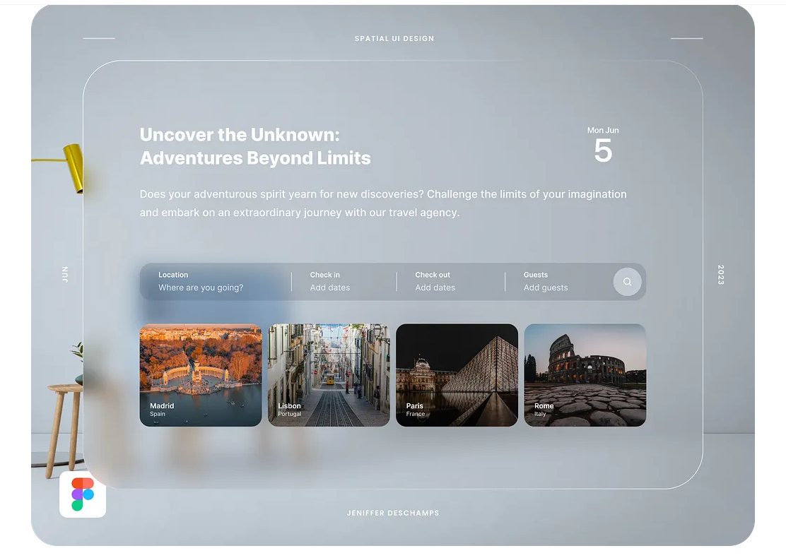

[**https://dribbble.com/shots/19110570-Alcazar-Travel-Agency-Website**](https://dribbble.com/shots/19110570-Alcazar-Travel-Agency-Website)

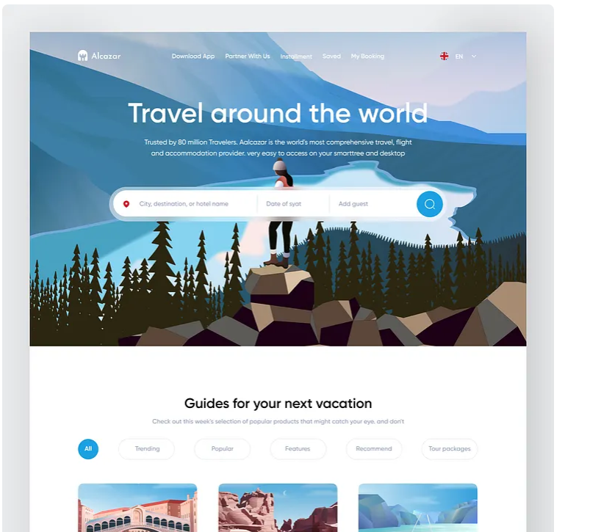

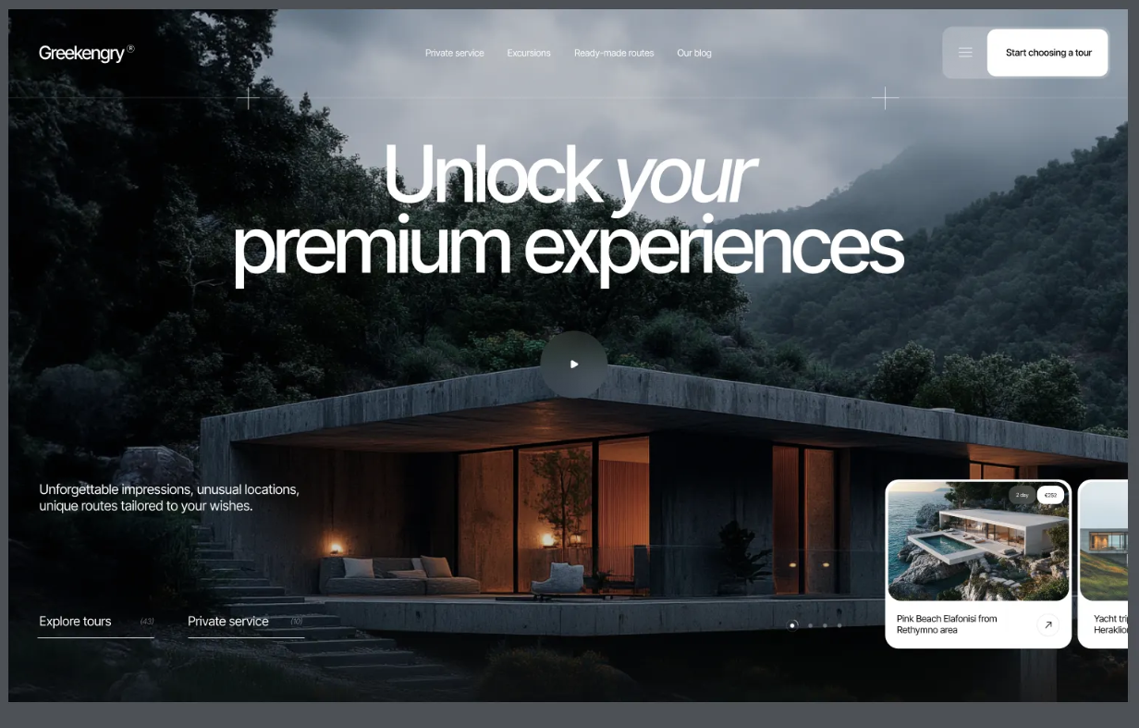

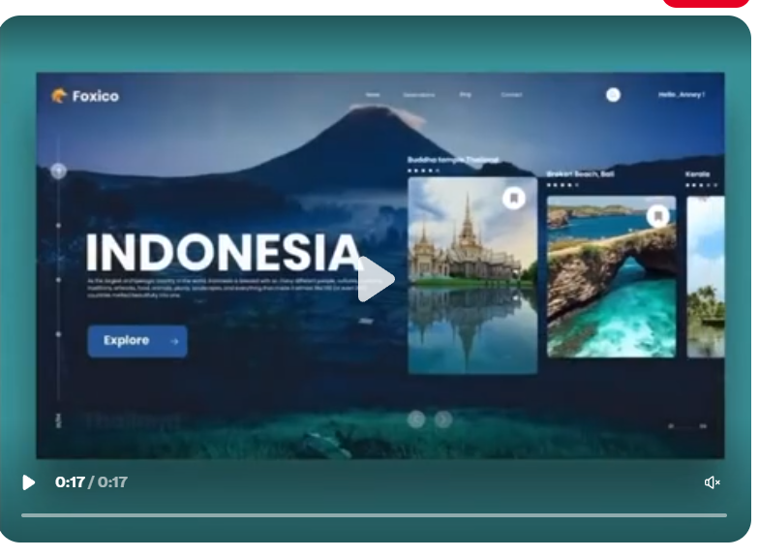

Paleta de colores:

**Escala de grises a usar:**

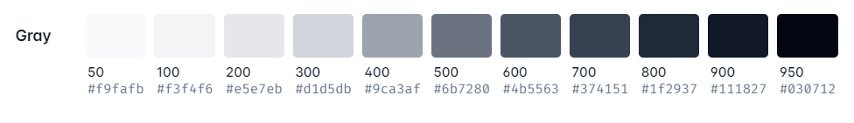

Fuentes de letra a usar:

**Títulos: Monserrat**

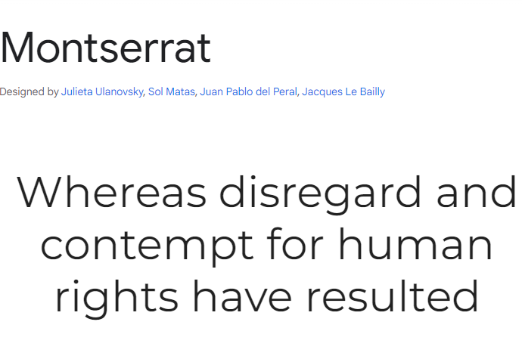

**Subtítulos: Nunito**

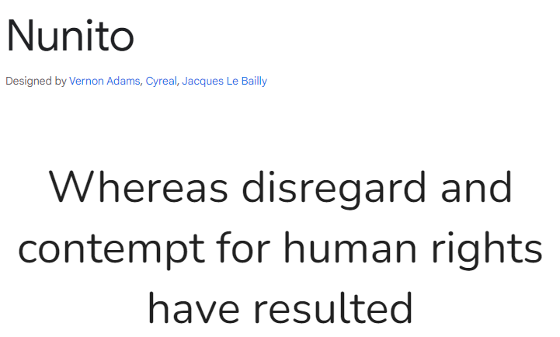

**Párrafos: Open Sans y Roboto**

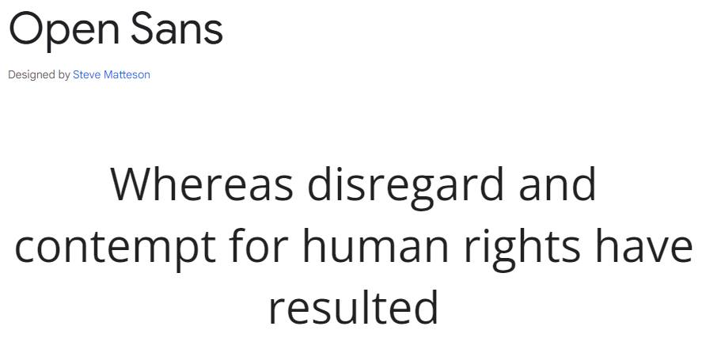

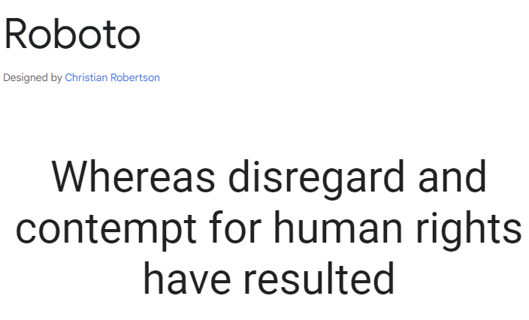

**Open Sans**: usado para información general de la pagina

**Roboto:** será usado en las páginas de los productos para describir las características de los productos, como tallas, precio, colores ets..

**Mapa de navegación**

**Wireframes**